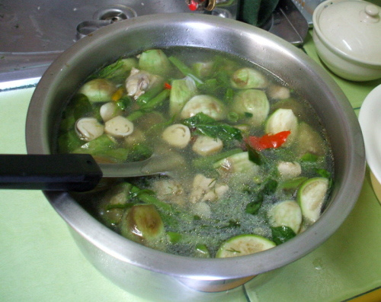
+
מתכון למרק:
מצרכים
- בצל
- גזר
- תפוחי אדמה
- דלעת+ בטטה
- פטרוזיליה וכוסברה
- מלח+ פלפל שחור
- פפריקה +חוואג'
ולתוספת למרק:
קציצות בשר טחון +אורז

